**TRƯỜNG ĐẠI HỌC DUY TÂN**

**KHOA CÔNG NGHỆ THÔNG TIN**



**XÂY DỰNG WEBSITE HỖ TRỢ**

**ĐẶT MÓN NHÀ HÀNG**

**🙠🖎🕮✍🙢**

**USER INTERFACE SPRINT 2**

**GVHD : Ths. PHẠM VĂN DƯỢC**

**THÀNH VIÊN NHÓM**

1. ĐẶNG THẾ NGUYÊN 2321122971
2. HUỲNH ĐỨC 23211211277
3. LƯƠNG CÔNG MẠNH 2321122024
4. NGUYỄN LÊ HOÀNG VIỆT 2321122983
5. TRẦN LÊ BẢO DUY 2321124082

**Đà Nẵng, 12-2021**

|  |  |  |  |
| --- | --- | --- | --- |
| **THÔNG TIN DỰ ÁN** | | | |
| **Tên viết tắt dự án** | NH | | |
| **Tên dự án** | Xây dựng website hỗ trợ đặt món nhà hàng | | |
| **Ngày bắt đầu** | 4-10-2021 | **Ngày kết thúc** | 4-12-2021 |
| **Tổ chức hướng dẫn** | Khoa Công nghệ Thông tin, Đại học Duy Tân | | |
| **Cố vấn dự án** | Ths Phạm Văn Dược  Email: duocphv@gmail.com  Phone: 0905402598 | | |
| **Chủ sở hữu sản phẩm & Chi tiết liên hệ** | Huỳnh Đức  Email: havetoit1234@gmail.com  Phone: 0964076659 | | |
| **Tổ chức đối tác** | Duy Tân University | | |
| **Project Manager & Scrum Master** | Huỳnh Đức | havetoit1234@gmail.com | 0964076659 |
| **Thành viên trong nhóm** | Lương Công Mạnh | luongcongmanh15515@gmail.com | 0854328409 |
| Trần Lê Bảo Duy | tranlebaoduy131@gmail.com | 0929066351 |
| Đặng Thế Nguyên | 0984894089n@gmail.com | 0984894089 |
| Nguyễn Lê Hoàng Việt | nguyenlehoanviet1309@gmail.com | 0367441871 |

Tên tài liệu

|  |  |
| --- | --- |
| **Dự án** | **Xây dựng website hỗ trợ đặt món nhà hàng** |
| **Tài Liệu** | Design User Interface Sprint2.docx |
| **Tác Giả** | Lương Công Mạnh |

Lịch sử sủa đổi

|  |  |  |  |
| --- | --- | --- | --- |
| **Phiên Bản** | **Người thực hiện** | **Ngày sửa đổi** | **Mô tả công việc** |
| 1.0 | Lương Công Mạnh | 18/10/2021 | Tạo tài liệu |
| 2.0 | Đặng Thế Nguyên | 19/10/2021 | Sửa tài liệu |
| 3.0 | Huỳnh Đức | 20/10/2021 | Sửa tài liệu |

**Phê duyệt tài liệu**

Cần có các chữ kí phê duyệt tài liệu này

|  |  |  |  |
| --- | --- | --- | --- |
| **Tên** | **Vài trò** | **Ngày** | **Chữ kí** |
| Ths. Phạm Văn Dược | Người hướng dẫn | 20/10/2021 |  |
| Huỳnh Đức | Scrum master/ Project Manager | 20/10/2021 |  |
| Đặng Thế Nguyên | Thành Viên Nhóm | 20/10/2021 |  |
| Lương Công Mạnh | Thành Viên Nhóm | 20/10/2021 |  |
| Trần Lê Bảo Duy | Thành Viên Nhóm | 20/10/2021 |  |
| Nguyễn Lê Hoàng Việt | Thành Viên Nhóm | 20/10/2021 |  |

**Mục lục**

1. GIỚI THIỆU: 4

1.1. Mục dích: 4

1.2. Phạm vi: 4

2. DANH SÁCH CÁC GIAO DIỆN: 4

3. MÔ TẢ GIAO DIỆN NGƯỜI DÙNG: 5

3.1. Giao diện Quản Lý Đăng Nhập: 5

3.2. Giao diện Quản Lý Đơn Hàng: 7

3.3. Giao diện Quản Lý Danh Sách Liên Hệ: 9

3.4. Giao diện Quản Lý Sản Phẩm: 11

3.5. Giao diện Quản Lý Tài Khoản: 14

3.6. Giao diện Quản Lý Thống Kê: 17

1. **GIỚI THIỆU:**
   1. **Mục dích:**

* Tài liệu này mô tả chi tiết thiết kế giao diện của hệ thống website Hỗ trợ đặt món nhà hàng.
  1. **Phạm vi:**
* Tài liệu này cung cấp một cái nhìn tổng quan về các giai đoạn và phân hệ của hệ thống.
* Tạo các giao diện hoàn chỉnh và mô tả chúng rõ ràng.

1. **DANH SÁCH CÁC GIAO DIỆN:**

|  |  |  |  |
| --- | --- | --- | --- |
| **ID giao diện** | **Tên giao diện** | **Mô tả** | **Ghi chú** |
| UI-09 | Giao diện Quản Lý Đăng Nhập | Màn hình hiển thị nhập tên đăng nhập và mật khẩu | N/A |
| UI-10 | Giao diện Quản Lý Đơn Hàng | Màn hình hiển thị thông tin đơn hàng | N/A |
| UI-11 | Giao diện Quản Lý Danh Sách Liên Hệ | Màn hình để hiển thị danh sách khách hàng đã liên hệ với nhà hàng | N/A |
| UI-12 | Giao diện Quản Lý Sản Phẩm | Màn hình hiển thị danh sách tất cả món ăn | N/A |
| UI-13 | Giao diện Quản Lý Tài Khoản | Màn hình hiển thị chức năng thêm , xóa, sửa tài khoản | N/A |
| UI-14 | Giao diện Quản Lý Thống Kê | Màn hình hiển thị thống kê các đơn hàng theo tháng | N/A |

Bảng 2.1: Danh sách các giao diện

1. **MÔ TẢ GIAO DIỆN NGƯỜI DÙNG:**

4. 1. **Giao diện Quản Lý Đăng Nhập:**

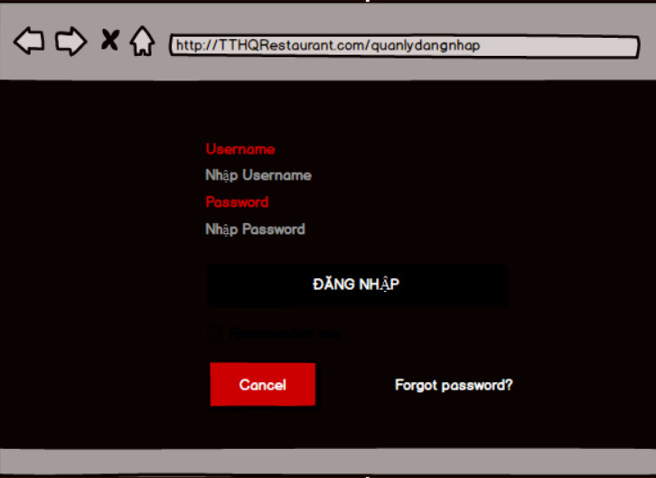

Hình 3.1. Giao diện Quản Lý Đăng Nhập

Bảng đặc tả giao diện Đăng Nhập:

|  |  |  |  |  |  |
| --- | --- | --- | --- | --- | --- |
| Chức năng | | Đăng nhập | | | |
| Mô tả | | Người dùng nhập thông tin tài khoản và mật khẩu để đăng nhập vào hệ thống | | | |
| Hành động | | Đăng nhập vào hệ thống | | | |
| Nội dung hiển thị | | | | | |
| Item | | Type | | Mô tả | |
| Tài khoản | | Text input | | Người dùng nhập tài khoản đăng nhập | |
| Mật khẩu | | Text input | | Người dùng nhập mật khẩu đăng nhập | |
| Quên mật khẩu | | Hyperlink | | Click để chuyển sang giao diện quên mật khẩu | |
| Đăng nhập | | Button | | Click để đăng nhập vào hệ thống | |
| Hàng động | | | | | |
| Tên hành động | Mô tả | | Thành công | | Không thành công |
| Đăng nhập | Người dùng điền thông tin đăng nhập và click vào “button Đăng nhập” để đăng nhập vào hệ thống | | Truy cập vào được hệ thống | | Thông báo đăng nhập không thành công |

Bảng 3.1. Đặc tả giao diện quản lý Đăng Nhập

3. 3. **Giao diện Quản Lý Đơn Hàng:**
4. 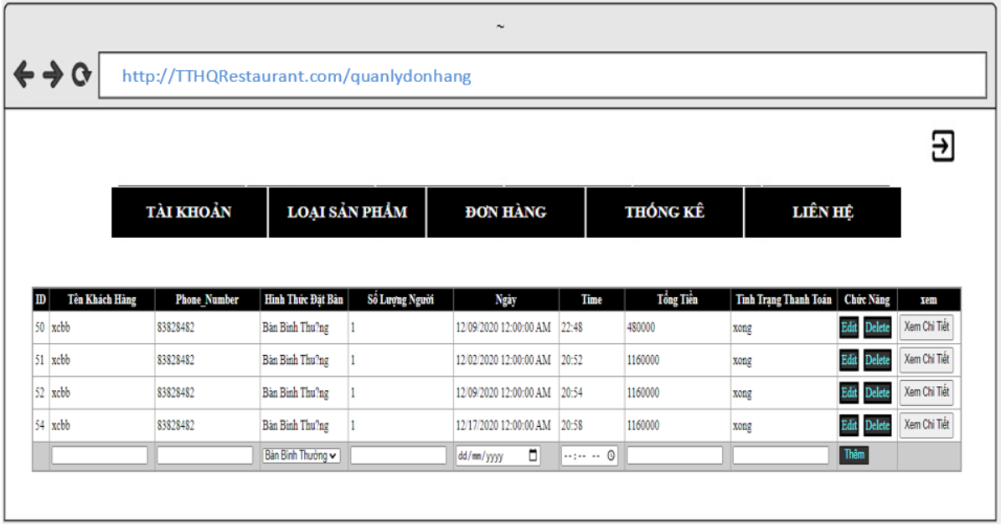

Hình 3.2. Giao diện Quản Lý Đơn Hàng

Bảng đặc tả giao diện Quản Lý Đơn Hàng:

|  |  |  |  |  |
| --- | --- | --- | --- | --- |
| **Hiển thị** | Quản lý đơn hàng. | | | |
| **Mô tả** | Hiển thị thông tin đơn hàng. | | | |
| **Hiển thị truy cập** | Click vào quản lý đơn hàng ở trang chủ. | | | |
| **Nội dung hiển thị** | | | | |
| **Item** | **Type** | **Data** | **Mô tả** | |
| Tài khoản | Button |  | Click chọn để chuyển đến trang quản lí tài khoản | |
| Sản phẩm | Button |  | Click chọn để chuyển đến trang quản lí sản phẩm | |
| Đơn hàng | Button |  | Click chọn để chuyển đến trang quản lí đơn hàng | |
| Thống kê | Button |  | Click chọn để chuyển đến trang thống kê | |
| Danh sách đen | Button |  | Click chọn để chuyển đến trang danh sách đen | |
| Liên hệ | Button |  | Click chọn để chuyển đến trang quản lí liên hệ | |
| Edit | Button |  | Click chọn để chỉnh sửa. | |
| Delete | Button |  | Click chọn để xóa đơn hàng. | |
| Xem chi tiết | Button |  | Click chọn để xem chi tiết đơn hàng. | |
| Thêm | Button |  | Click chọn để thêm đơn hàng. | |
| **Hành động** | | | | |
| **Tên hành động** | **Mô tả** | | **Thành công** | **Không thành công** |
| Edit | Người dùng click chọn Edit rồi nhập các thông tin cần chỉnh sửa. | | Chỉnh sửa đơn hàng thành công và cập nhật cơ sở dữ liệu. |  |
| Delete | Người dụng click chọn Delete để xóa đơn hàng | | Thông báo xóa đơn hàng thành công và cập nhật cơ sở dữ liệu |  |
| Xem chi tiết | Người dụng click chọn Xem chi tiết các đơn hàng | | Hiển thị ra form chi tiết đơn hàng. |  |
| Thêm | Người dùng click chọn Thêm sau khi nhập đầy đủ thông tin. | | Thông báo thêm đơn hàng thành công và cập nhật lại cơ sở dữ liệu |  |

Bảng 3.2. Đặc tả giao diện Quản Lý Đơn Hàng

* 1. Giao diện Quản Lý Danh Sách Liên Hệ:

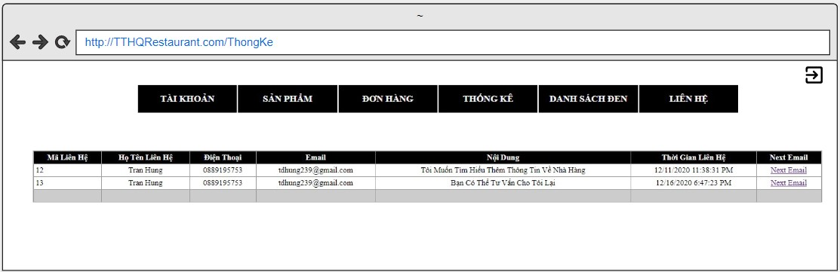

Hình 3.3. Giao diện Quản Lý Danh Sách Liên Hệ

Bảng đặc tả giao diện Quản Lý Danh Sách Liên Hệ:

|  |  |  |  |  |
| --- | --- | --- | --- | --- |
| **Hiển thị** | Danh sách khách hàng liên hệ | | | |
| **Mô tả** | Hiển thị danh sách khách hàng đã liên hệ với nhà hàng | | | |
| **Hiển thị truy cập** | Click chọn liên hệ sau khi đã đăng nhập tài khoản | | | |
| **Nội dung hiển thị** | | | | |
| **Item** | **Type** | **Data** | **Mô tả** | |
| Tài khoản | Button |  | Click chọn để chuyển đến trang quản lí tài khoản | |
| Sản phẩm | Button |  | Click chọn để chuyển đến trang quản lí sản phẩm | |
| Đơn hàng | Button |  | Click chọn để chuyển đến trang quản lí đơn hàng | |
| Thống kê | Button |  | Click chọn để chuyển đến trang thống kê | |
| Danh sách đen | Button |  | Click chọn để chuyển đến trang danh sách đen | |
| Liên hệ | Button |  | Click chọn để chuyển đến trang quản lí liên hệ | |
| Next email | Button |  | Click chọn để trả lời khách hàng qua email. | |
| **Hành động** | | | | |
| **Tên hành động** | **Mô tả** | | **Thành công** | **Không thành công** |
| Next email | Người dùng sẽ trả lời với khách hàng liên hệ qua email | | Chuyển đến email. |  |

Bảng 3.3. Đặc tả giao diện Quản Lý Danh Sách Liên Hệ

* 1. Giao diện Quản Lý Sản Phẩm:

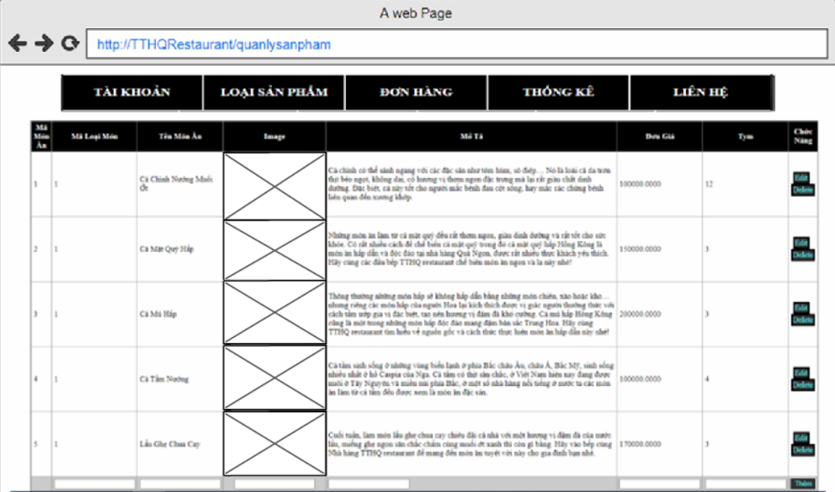

Hình 3.4. Giao diện Quản Lý Sản Phẩm

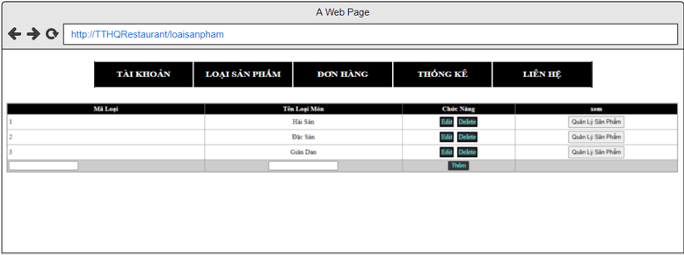

Hình 3.5. Giao diện Quản Lý Loại Sản Phẩm

Bảng đặc tả giao diện Quản Lý Sản Phẩm:

|  |  |  |  |  |
| --- | --- | --- | --- | --- |
| **Hiển thị** | **Quản Lý sản phẩm** | | | |
| **Mô tả** | Hiển thị ra tất cả danh sách món ăn. | | | |
| **Hiển thị truy cập** | Click chọn mục “Quản lý sản phẩm” | | | |
| **Nội dung hiển thị** | | | | |
| **Item** | **Type** | **Data** | **Mô tả** | |
| Tài khoản | Button |  | Click chọn để chuyển đến trang quản lí tài khoản | |
| Sản phẩm | Button |  | Click chọn để chuyển đến trang quản lí sản phẩm | |
| Đơn hàng | Button |  | Click chọn để chuyển đến trang quản lí đơn hàng | |
| Thống kê | Button |  | Click chọn để chuyển đến trang thống kê | |
| Danh sách đen | Button |  | Click chọn để chuyển đến trang danh sách đen | |
| Liên hệ | Button |  | Click chọn để chuyển đến trang quản lí liên hệ | |
| Edit (Quản lí sp)  Edit (Quản lí loại sp) | Button |  | Click chọn để chỉnh sửa món ăn Click chọn để chỉnh sửa loại món | |
| Delete (Quản lí sp)  Delete (Quản lí loại sp) | Button |  | Click chọn để xóa món ăn  Click chọn để xóa loại món | |
| Thêm (Quản lí sp)  Thêm (Quản lí loại sp) | Button |  | Click chọn để thêm món ăn  Click chọn để thêm loại món ăn | |
| Quản lí sản phẩm | Button |  | Click chọn để quản lí sản phẩm | |
| **Hành động** | | | | |
| **Tên hành động** | **Mô tả** | | **Thành công** | **Không thành công** |
| Thêm | Quản trị viên muốn thêm mới một món ăn hoặc 1 loại món ăn mới thì nhập thông tin rồi sau đó sẽ nhấn vào “Thêm mới” | | Thông báo thêm thành công và cập nhật cơ sở dữ liệu |  |
| Edit | Quản trị viên muốn chỉnh sửa các món ăn hoặc các loại món ăn thì click vào Edit rồi chỉnh sửa. | | Thông báo chỉnh sửa thành công và cập nhật cơ sở dữ liệu |  |
| Delete | Quản trị viên muốn xóa món ăn hoặc xóa loại món ăn thì click vào Delete rồi xóa. | | Thông báo xóa thành công và cập nhật cơ sở dữ liệu. |  |
| Quản lí sản phẩm | Quản trị viên muốn quản lí các sản phẩm thì click vào quản lí sản phẩm | | Chuyển đến form quản lí sản phẩm. |  |

Bảng 3.4. Đặc tả giao diện Quản Lý Sản Phẩm

* 1. Giao diện Quản Lý Tài Khoản: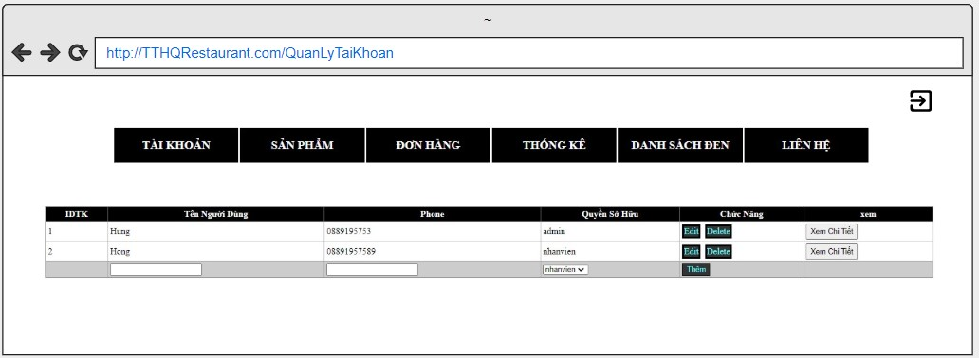

Hình 3.6. Giao diện Quản Lý Tài Khoản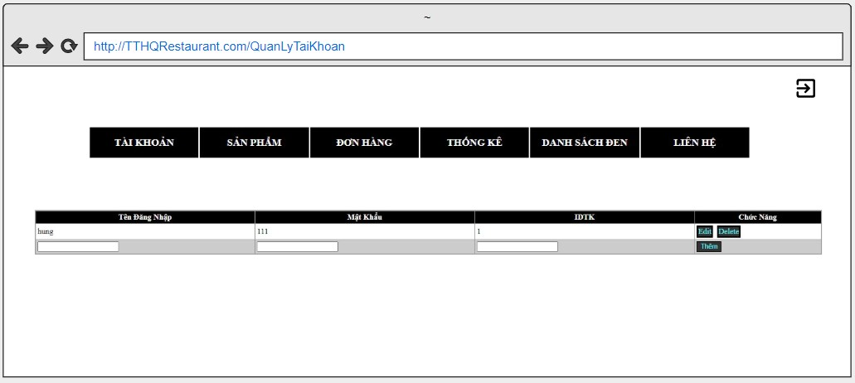

Hình 3.7. Giao diện Quản Lý Tài Khoản Chi Tiết

Bảng đặc tả giao diện Quản Lý Tài Khoản:

|  |  |  |  |  |
| --- | --- | --- | --- | --- |
| **Hiển thị** | Quản lí tài khoản | | | |
| **Mô tả** | Thêm xóa sửa tài khoản | | | |
| **Hiển thị truy cập** | Click vào quản lí tài khoản | | | |
| **Nội dung hiển thị** | | | | |
| **Item** | **Type** | **Data** | **Mô tả** | |
| Tài khoản | Button |  | Click chọn để chuyển đến trang quản lí tài khoản | |
| Sản phẩm | Button |  | Click chọn để chuyển đến trang quản lí sản phẩm | |
| Đơn hàng | Button |  | Click chọn để chuyển đến trang quản lí đơn hàng | |
| Thống kê | Button |  | Click chọn để chuyển đến trang thống kê | |
| Danh sách đen | Button |  | Click chọn để chuyển đến trang danh sách đen | |
| Liên hệ | Button |  | Click chọn để chuyển đến trang quản lí liên hệ | |
| Edit | Button |  | Click chọn để chỉnh sửa. | |
| Delete | Button |  | Click chọn để xóa tài khoản. | |
| Xem chi tiết | Button |  | Click chọn để xem chi tiết tài khoản | |
| Thêm | Button |  | Click chọn để thêm tài khoản. | |
| **Hành động** | | | | |
| **Tên hành động** | **Mô tả** | | **Thành công** | **Không thành công** |
| Edit | Người dùng chỉnh sửa thông tin tên đăng nhập và mật khẩu | | Thông báo chỉnh sửa thành công và cập nhật lại cơ sở dữ liệu |  |
| Delete | Người dụng click chọn Delete để xóa tài khoản muốn xóa | | Thông báo xóa thành công và cập nhật lại cơ dữ liệu |  |
| Xem chi tiết | Người dụng click chọn để xem chi tiết tài khoản | | Hiển thị ra form chi tiết tài khoản |  |
| Thêm | Người dùng click chọn Thêm sau khi nhập tên đăng nhập và mật khẩu cần thêm | | Thêm tài khoản thành công và cập nhật lại cơ sở dữ liệu |  |

Bảng 3.5. Đặc tả giao diện Quản Lý Tài Khoản

* 1. Giao diện Quản Lý Thống Kê:

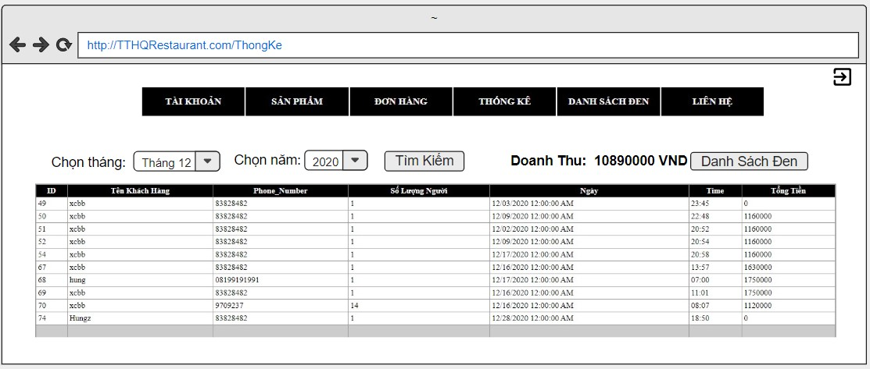

Hình 3.8. Giao diện Quản Lý Thống Kê

Bảng đặc tả giao diện Quản Lý Thống Kê

|  |  |  |  |  |
| --- | --- | --- | --- | --- |
| **Hiển thị** | Thống kê đơn hàng | | | |
| **Mô tả** | Thống kê tất cả đơn hàng theo tháng | | | |
| **Hiển thị truy cập** | Click vào thống kê sau khi đã đăng nhập vào hệ thống | | | |
| **Nội dung hiển thị** | | | | |
| **Item** | **Type** | **Data** | **Mô tả** | |
| Tài khoản | Button |  | Click chọn để chuyển đến trang quản lí tài khoản | |
| Sản phẩm | Button |  | Click chọn để chuyển đến trang quản lí sản phẩm | |
| Đơn hàng | Button |  | Click chọn để chuyển đến trang quản lí đơn hàng | |
| Thống kê | Button |  | Click chọn để chuyển đến trang thống kê | |
| Danh sách đen | Button |  | Click chọn để chuyển đến trang danh sách đen | |
| Liên hệ | Button |  | Click chọn để chuyển đến trang quản lí liên hệ | |
| Tháng | Combo Box |  | Click chọn tháng | |
| Năm | Combo Box |  | Click chọn năm | |
| **Hành động** | | | | |
| **Tên hành động** | **Mô tả** | | **Thành công** | **Không thành công** |
| Tháng | Người dụng chọn tháng cần thống kê | | Hiển thị ra danh sách các đơn hàng trong tháng đó |  |
| Năm | Người dùng chọn năm cần thống kê | | Hiển thị ra danh sách các đơn hàng trong năm đó |  |

Bảng 3.6. Đặc tả giao diện Quản Lý Thống Kê